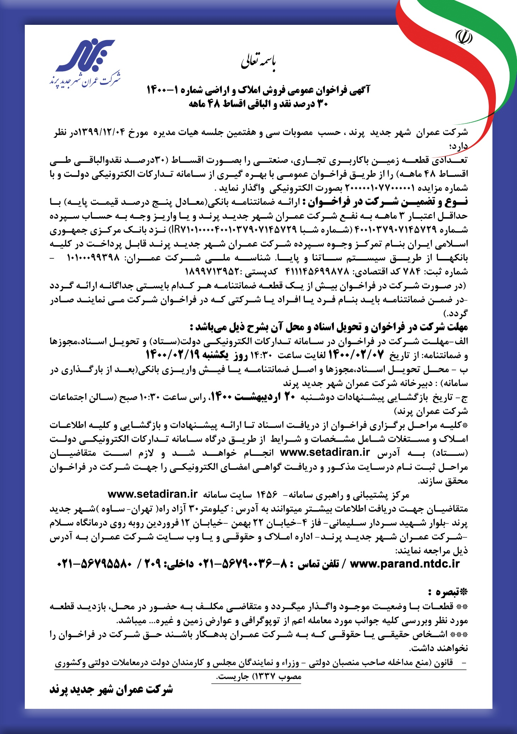

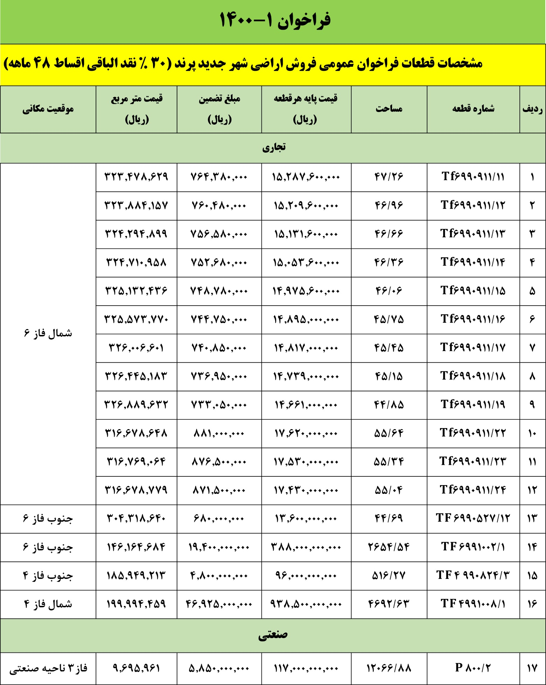

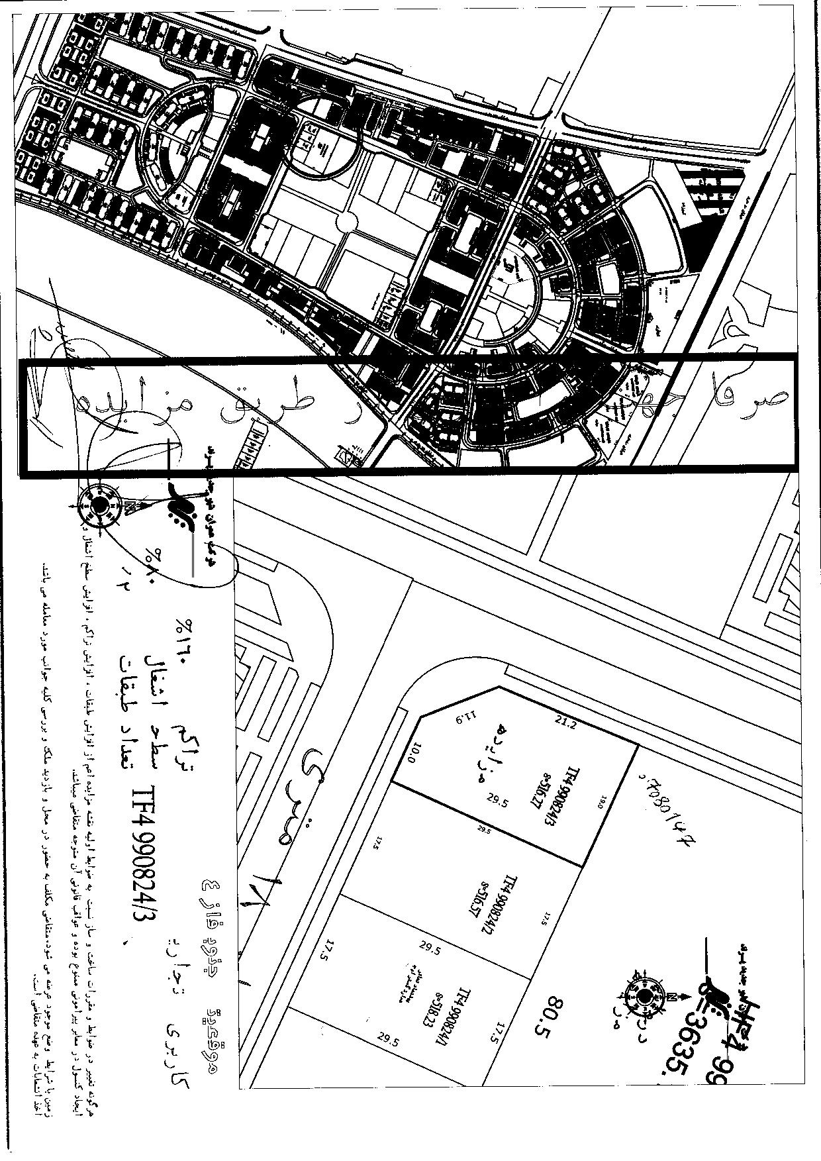

تجاری جنوب فاز 4

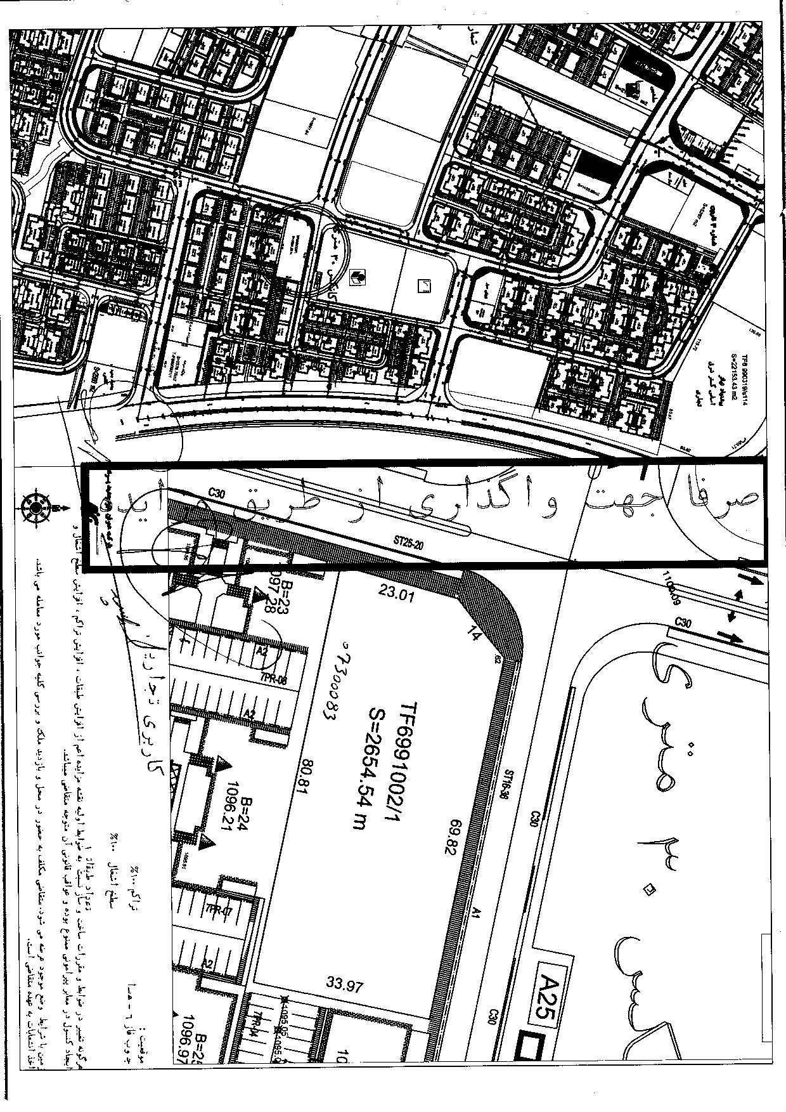

تجاری جنوب فاز 6 - هسا

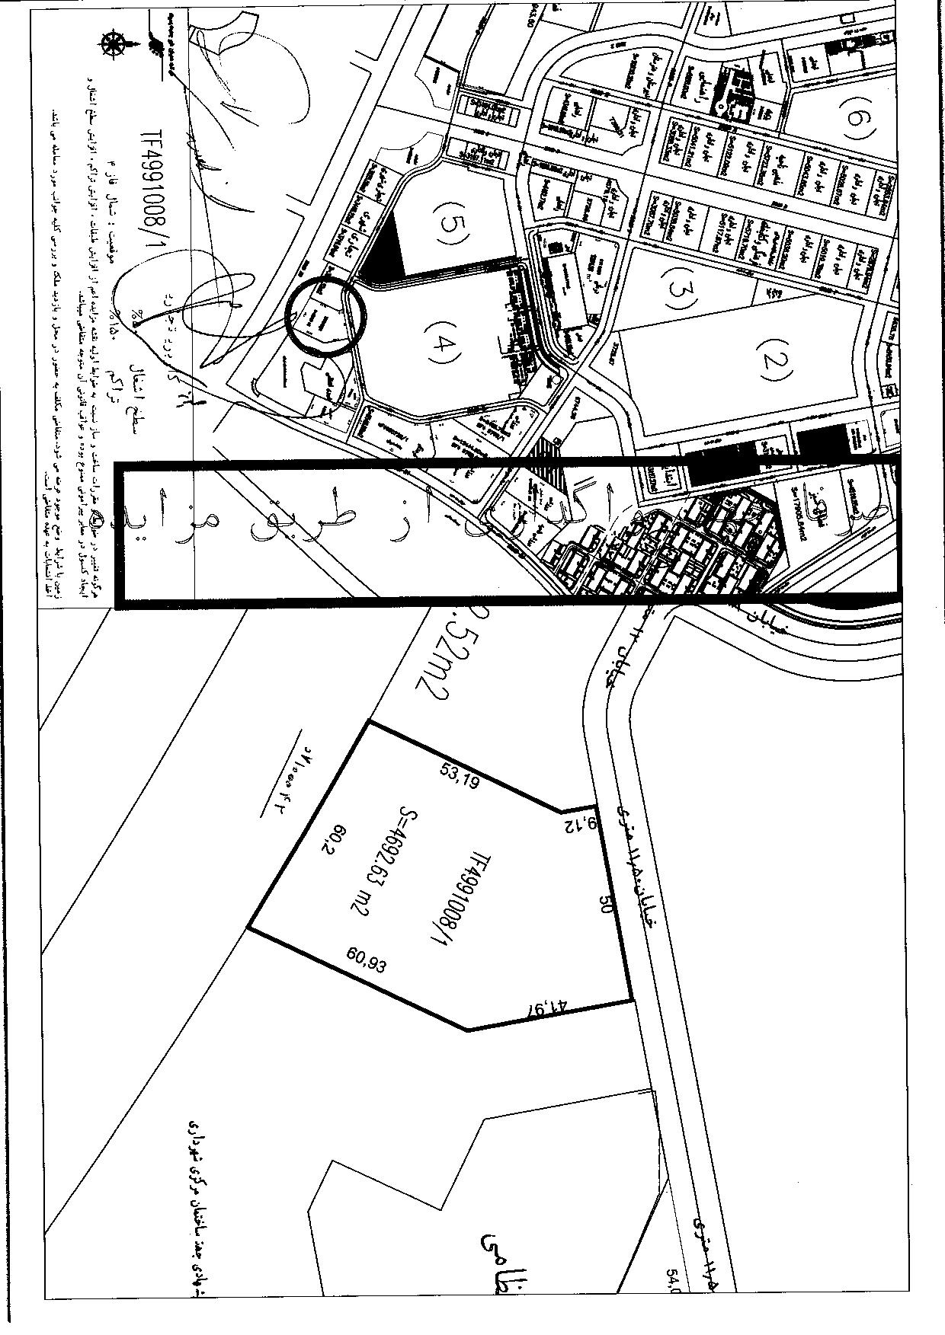

تجاری شمال فاز 4

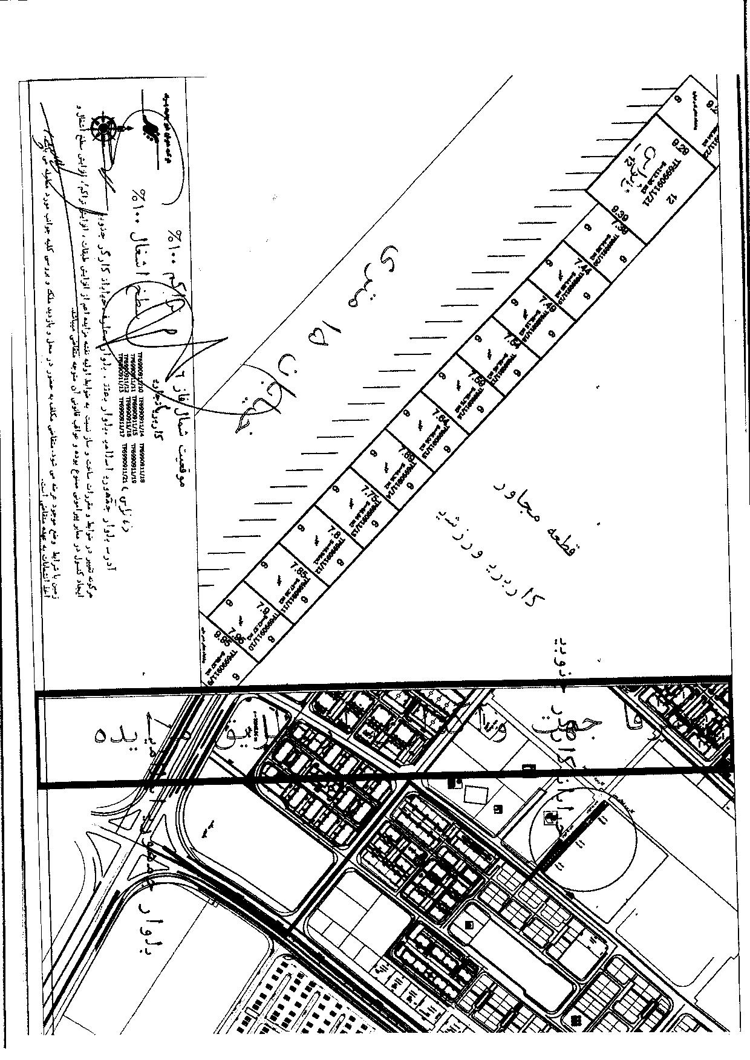

تجاری شمال فاز 6

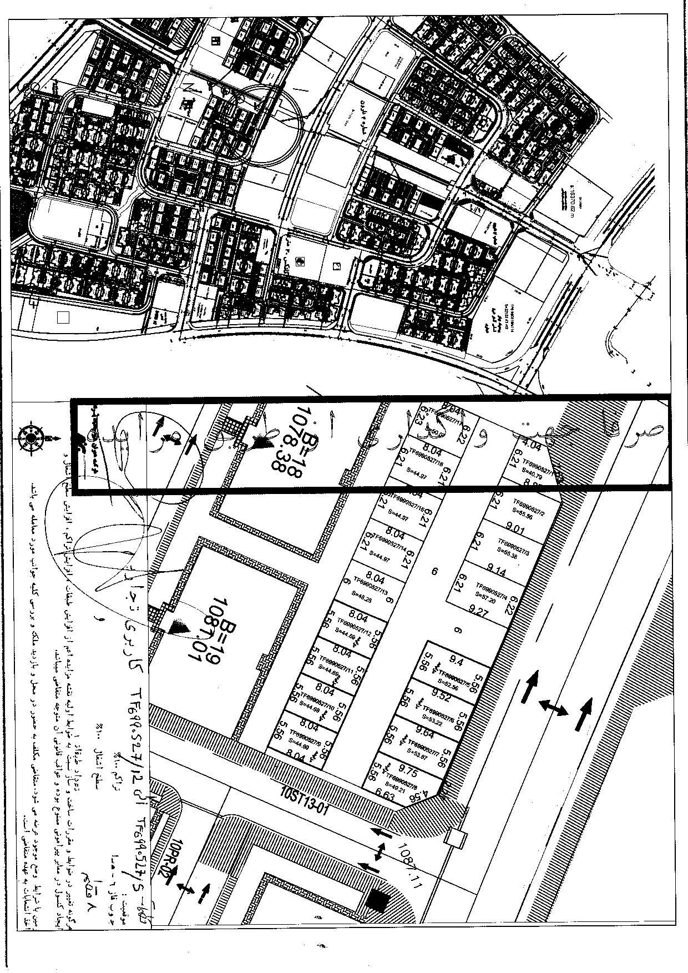

تجاری فاز 6

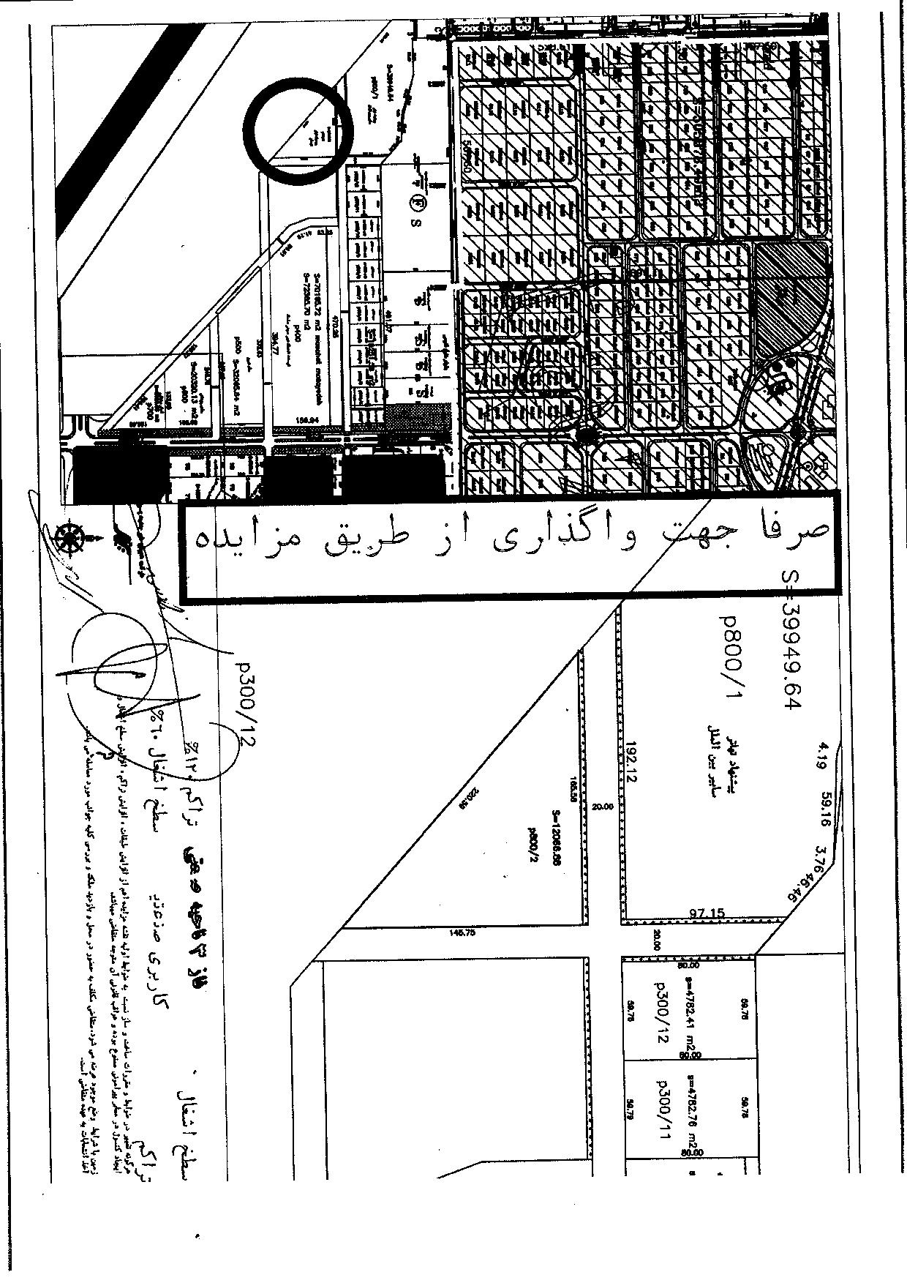

صنعتی

باسمه تعالی

وزارت راه و شهرسازی

شرکت عمران شهر جدید پرند

فراخوان عمومی فروش املاک و اراضی .شماره 1-1400

اینجانب / اینجانبان : فرزند: به شماره شناسنامه: به شماره ملی: شرکت :

صادره: شغل: تلفن ثابت: همراه:

آدرس:

* **پیشنهاد دهندگان بایستی اطلاعات مورد نیاز و اسناد فراخوان را با دقت کامل مطالعه و سپس خوانا و بدون هرگونه خط خوردگی و بدون هیچگونه مغایرتی با مدارک شخصی تکمیل و امضا نماید وبه همراه ضمانت نامه یا فیش واریزی و در صورت لزوم مجوزها (قطعات با کاربری خاص) را در پاکت قرار داده و تحویل دبیرخانه شرکت عمران شهر جدید پرند نمایند.**

**با عنایت به اینکه در سامانه تدارکات الکترونیکی دولت(ستاد)امکان درج نام بیش از یک نفر درخصوص شرکت در فراخوان عمومی فروش املاک و اراضی وجود ندارد لذا در صورت تمایل به شرکت در فراخوان موصوف به صورت اشتراکی میبایست کلیه شرکاء نسبت به تکمیل و امضاء اسناد مربوطه اقدام نمایند.

ضمنا" مبلغ تضمین اینجانب طی ( یک فقره فیش بانکی به شماره................... تاریخ / / 1400) و یا (یک برگ ضمانتنامه بانکی به شماره.......................................... از بانک............... شعبه............................) تقدیم میگردد.

امضا و اثر انگشت متقاضی/متقاضیان: شرکت عمران شهر جدید پرند

باسمه تعالی

اقرارنامه

اینجانب/اینجانبان ........................................... فرزند....................... به شماره شناسنامه.................... صادره از....................... شماره ملی ................................ در تاریخ...../...../1400 ساعت....... اوراق و اسناد فراخوان عمومی فروش شرکت عمران پرند را به صورت کامل از واحد املاک و حقوقی /سایت شرکت عمران پرند دریافت نمودم. ضمناً با امضاء ذیل این برگه، اقرار مینمایم که مشمول ممنوعیت های موضوع قانون(منع مداخله صاحب منصبان دولتی- وزراء- نمایندگان مجلس و کارمندان دولت در معاملات دولتی و کشوری) نمی باشم.

تاریخ: امضاء: اثر انگشت:

تعهدنامه

اینجانب/اینجانبان ..............................................فرزند...................... به شماره شناسنامه......................... صادره از ..................... صاحبان امضاء شرکت ..........................بدین وسیله آگاهی کامل خود را با توجه به اخذ اوراق فراخوان عمومی فروش و بازدید از محل و رؤیت نقشه و بررسی کلیه جوانب مورد معامله اعم از توپوگرافی و عوارض زمین و ... قیمت پیشنهادی خود را به شرح جدول پیوست اعلام می نمایم.

مهر و امضاء پیشنهاد دهنده/پیشنهاد دهندگان:

شرکت عمران شهر جدید پرند

ضوابط و اطلاعات مورد نیاز جهت شرکت در فراخوان عمومی فروش

1- مدارکی که می بایستی در پاکت قرار داده شود :

1-1 تضمین شرکت درفراخوان عمومی فروش: پیشنهاد دهندگان می بایستی مبلغ تضمین شرکت در فراخوان عمومی را به صورت ضمانت نامه بانکی و یا واریز مبلغ مذکور به حساب سپرده شرکت به شماره حساب

4001037907145729 (شماره شبا **(IR710100004001037907145729** نزد بانک مرکزی جمهوری اسلامی ایران بنام پرداخت درآمد شرکت دولتی شرکت عمران شهرجدید پرند قابل پرداخت در کلیه شعب بانکها را پس از بارگذاری در سامانه تدارکات الکترونیک دولت (ستاد) در پاکت گذاشته و اصل آن را تحویل دبیرخانه شرکت عمران شهر جدید پرند نمایند.

در صورت واریز وجه تضمین شرکت در فراخوان عمومی فروش به دیگر حسابهای شرکت عمران پرند، علاوه بر عدم بازگشایی قیمت پیشنهادی و رد پیشنهاد، استرداد مبلغ واریزی پس از گذشت حداقل 2 ماه امکان پذیر خواهد بود.

پیشنهاد دهنده بایستی کلیه صفحات اطلاعات فراخوان عمومی فروش و تعهدنامه و نقشه های دریافتی را مطالعه نماید.

پیشنهاد دهنده بایستی اطلاعات مورد نیاز و اسناد فراخوان را با دقت کامل ،خوانا و بدون هرگونه خط خوردگی و بدون هیچگونه مغایرتی با مدارک شخصی مطالعه و تکمیل نماید در غیر اینصورت عواقب آن بعهده شخص شرکت کننده میباشد.

*تبصره: در صورت انصراف متقاضی از شرکت در فراخوان عمومی فروش (پس از تحویل پیشنهاد قیمت) بایستی قبل از روز بازگشایی ، انصراف خود را در سامانه مذکور ثبت نماید در غیر اینصورت هرگونه انصرافی بعد از تاریخ فوق قابل قبول نبوده و عواقب ناشی از آن بر عهده پیشنهاد دهنده می باشد.

2- کمیسیون بازگشایی فراخوان عمومی فروش در تاریخ اعلامی در متن آگهی در سالن کنفرانس شرکت عمران برگزار خواهد شد.

3- به پیشنهاداتی که پس از اتمام موعد مقرر تحویل دبیرخانه گردد و همچنین به پیشنهادات ناقص رسیدگی نخواهد شد.

4- هزینه های کارشناسی قیمت زمین به عهده برندگان فراخوان می باشد.

5- حضور پیشنهاد دهندگان در جلسه کمیسون بازگشایی بلامانع است.

6- برنده مکلف است ظرف مدت اعلامی در نامه ابلاغ واریز وجه شرکت عمران شهر جدید پرند نسبت به واریز مبلغ نقدی و همچنین ارائه چکهای اقساط 48 ماهه با هماهنگی امور مالی اقدام نماید. در غیر اینصورت ضمانت شرکت در فراخوان عمومی فروش نامبرده ضبط و به برنده دوم مطابق ضوابط و قوانین واگذار خواهد شد

7- تضمین شرکت در فراخوان عمومی فروش برندگان اول و دوم نزد شرکت تا انعقاد قرارداد باقیمانده و تضمین نفرات بعدی بعد از یک هفته از تاریخ بازگشایی آزاد خواهد شد.

8- در خصوص زمین های تجاری،نانوایی، آموزشی، فرهنگی و ... بغیر از (واحدهای ساخته شده) پیشنهاد دهندگان متعهد می گردند در صورت برنده شدن نسبت به اخذ پروانه ساخت ظرف مدت تعیین شده در متن قرارداد اقدام و نسبت به تکمیل بنا و بهره برداری آن اقدام نمایند. بدیهی است مفاد این بند در قرارداد قید و چنانچه ظرف مدت فوق الذکر نسبت به اخذ جواز و اجرای کامل تعهدات اقدامی صورت نگیرد شرکت عمران شهر جدید پرند بدون مراجعه به مراجع قضایی حق فسخ قرارداد و عودت صرفاٌ بهای واریزی زمین را به خریدار خواهد داشت.

9- ارائه مجوز رسمی یا موافقت اصولی جهت قطعات آموزشی، فرهنگی،درمانی،ورزشی, مذهبی، تفریحی گردشگری و نانوایی درزمان شرکت درفراخوان و مدارک مربوطه الزامی است.( تحویل دبیرخانه شرکت عمران شهر جدید پرند به همرا ه ضمانتنامه و اسناد تا قبل از بازگشایی)

10- از برنده اعلام کردن متقاضیان بد حساب و یا متقاضیانی که دارای چک برگشتی و یا متقاضیانی که در قراردادهای قبلی به تعهدات خود عمل ننموده اند جلوگیری بعمل خواهد آمد.

11- برنده فراخوان عمومی فروش ضمن عقد خارج لازم، به شرکت عمران پرند وکالت بلاعزل می دهد(با شرایط عدم عزل) که در صورت عدم ساخت بر اساس برنامه زمانبندی پیش بینی شده و همچنین تعدی از هریک از موارد آمده دراسناد فراخوان عمومی فروش و قرارداد شرکت عمران پرند به صورت یکطرفه قرارداد را فسخ نماید و متقاضی حق هرگونه اعتراضی را در این زمینه در محاکم اداری و قضایی از خود سلب و ساقط می نماید.

12- در صورت هرگونه ابهام در اوراق فراخوان عمومی فروش بصورت کتبی و یا در ساعات اداری با شماره تلفن های 56795580 یا 56790036 الی 8 داخلی 209 تماس حاصل فرمایید.

13- کلیه زمین ها با توجه به وضع موجود واگذار میشوند و شرکت عمران در خصوص رفع موضوع توپوگرافی هیچ گونه تعهدی نخواهدداشت.

14-با توجه به قوانین موجود در آیین نامه های قابل اجرا شرکت عمران شهر جدید پرند، شرکت عمران میتواند پس از بررسی اسناد و مدارک متقاضیان همتراز، تصمیم به انتخاب متقاضی اصلح نماید.

اینجانب/اینجانبان/شرکت .............................. ضوابط و شرایط فوق الذکر شرکت در فراخوان عمومی فروش را بطور کامل مطالعه نموده و با آگاهی کامل در فراخوان عمومی فروش شرکت مینمایم.

تاریخ: امضا: اثر انگشت: